附件

实验室安全培训考试登录操作流程

一、电脑端：登录“e江南”→“应用”→“实验室安全管理系统”→初次登录（登录账号：学号/工号，密码默认：JNsys2021，组织编码：001）后需修改原始密码→修改密码后重新登录→“培训准入平台” →“教育培训中心”→“考试中心”进入系统参加考试。

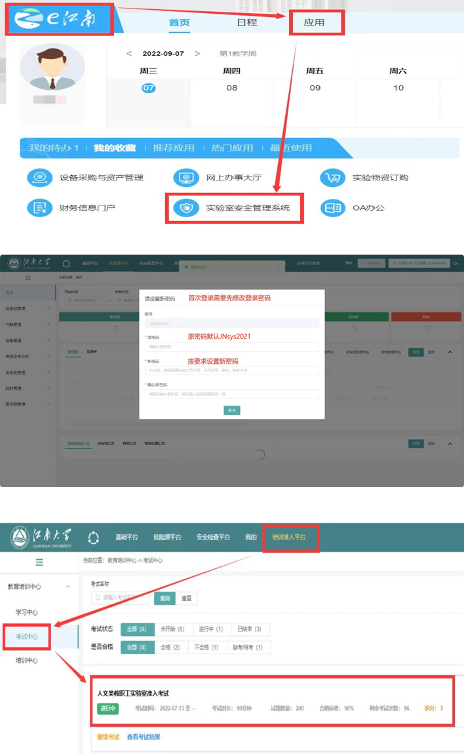

二、手机端：扫码关注微信公众号“江南大学实验室与资产管理处”→“互动中心”→“安全考试”→初次登录后需修改原始密码→重新登录→“培训准入”→“我要考试”后参加考试。初次登录学校：江南大学，用户名：学号或工号，初始密码：JNsys2021；并在修改密码后重新登录。再次登录点击页面右下角“快捷登录”即可。

